Zelfstandig muziek luisteren met Jooki

Phyl Kessels, namens VisioLab

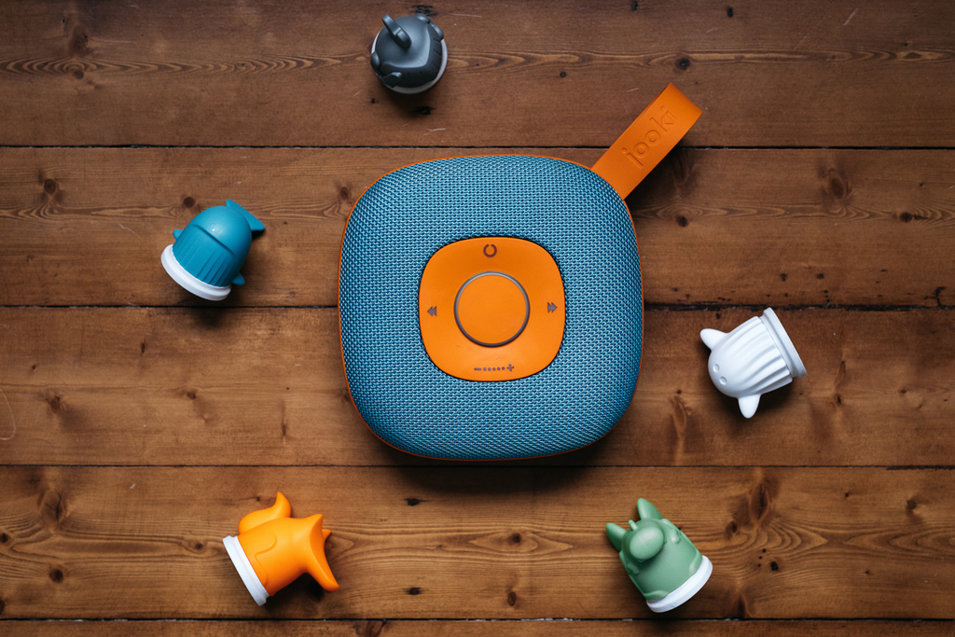

Wanneer je slechtziend of blind bent is het niet vanzelfsprekend dat je zelfstandig muziek kunt luisteren. Op het Kind- en Jeugdcentrum van Visio in Grave hebben we uitgezocht of de jongeren die bij ons revalideren dit met de geluidsbox van Jooki zouden kunnen. We wilden nagaan of dit apparaat inderdaad zo gemakkelijk te bedienen is als de fabrikant aangeeft. Ook wilden we weten in hoeverre Jooki aansluit bij de wensen die de jongeren hebben, zoals het zelf kunnen bepalen welke muziek je luistert.

Al snel ervaarden we dat de Jooki inderdaad een mooi product is, maar om het goed toegankelijk te kunnen gebruiken zijn er nog wel aan aantal verbeterpunten. Inmiddels is er Jooki tweede generatie op de markt die al beter lijkt te voldoen aan de behoefte om zelfstandig muziek te kunnen luisteren.

Wat is Jooki?
Jooki is een geluidsbox die ontwikkeld is voor jonge kinderen. Wij maakten gebruik gemaakt van de Jooki eerste generatie.

De box is ongeveer 20 x 20 cm groot en is gemaakt van degelijk, hard materiaal. Jooki voelt prettig aan en mocht hij per ongeluk vallen, dan zal deze niet meteen stuk zijn. Op Jooki kun je tokens (munten) of figurines (beeldjes) plaatsen die je hebt gekoppeld aan een muzieklijst, radiozender, podcast, Spotify, enzovoorts.

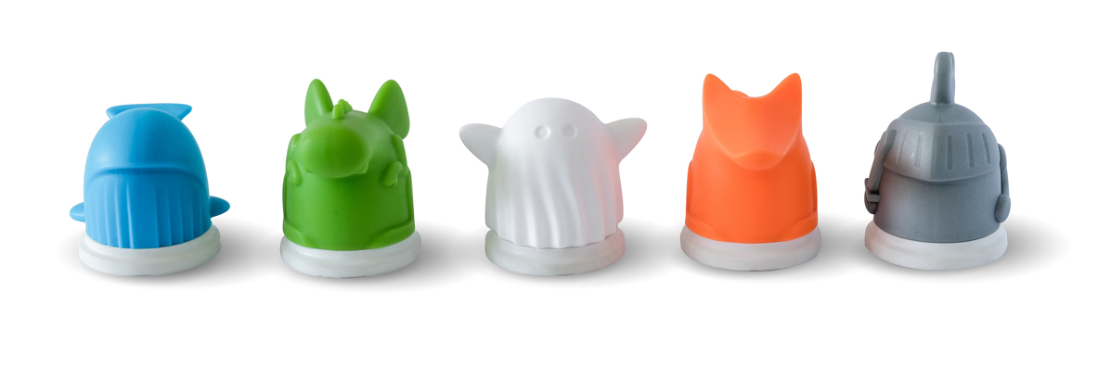

Zo kun je de figurine van het spookje koppelen aan een playlist op Spotify met bijvoorbeeld muziek voor het slapen gaan. Zodra iemand het spookje op Jooki plaatst zal deze muziek gaan spelen.

De figurines hebben een vrolijke, aantrekkelijke kleur en zijn voelbaar van elkaar te onderscheiden. De tokens zijn platte, witte schijven die op het eerste zicht niet van elkaar te onderscheiden zijn.

Jooki is voorzien van vier knoppen: de aan/uitknop, de volumeknop, en een terug- en vooruitspoelknop.

Jooki gebruiksklaar maken
Om de Jooki te kunnen testen hebben we deze eerst met het internet verbonden. Dit deden we door met de telefoon of tablet naar de internetsite te gaan die in de handleiding werd aangegeven en daar de instructies te volgen. De handleiding die bij de Jooki is geleverd is grotendeels in het Engels geschreven.

Daarna konden we figurines gaan koppelen. Dit kan op twee manieren: via een specifieke website of via de Jooki app. Wij kozen er uiteindelijk voor om de app te installeren omdat bleek dat dit net wat fijner werkte.

Nu konden we vanuit de app de tokens en figurines aan afspeellijsten, luisterboeken of radiozenders gaan koppelen. De standaard radiozenders die in de app aangeboden worden, zijn veelal buitenlands of minder bekende Nederlandse zenders. Je eigen favoriete radiozenders kun je echter toevoegen door de gewenste URL op internet op te zoeken en daarna naar de app te kopiëren en plakken.

Resultaten
Bij het uitproberen werd meteen al heel duidelijk dat Jooki voor de blinde jongeren niet zelfstandig te bedienen is. De knoppen zijn namelijk niet voelbaar van elkaar te onderscheiden. Ook moeten de knoppen hard ingedrukt worden. We hebben er daarom voor gekozen om voelbare stickers op Jooki te plakken. Hierna konden de blinde jongeren alsnog Jooki zelfstandig bedienen. Inmiddels is Jooki generatie 2 uitgevoerd met veel tastbaarder (draai-)knoppen en is daardoor mogelijk wel zelfstandig blind te bedienen.

Het opstarten van Jooki duurt even, waardoor het voor de jongeren kon lijken alsof de knop waarmee je Jooki aanzet niet, of niet goed, is ingedrukt. Eenmaal opgestart speelt Jooki wel een opstartdeuntje, wat fijne auditieve feedback is.

Wanneer je geen uitgebreide persoonlijke bibliotheek hebt van mp3-bestanden, is het bijna een noodzaak om een Spofity of Deezer account te hebben inclusief abonnement. In eerste instantie hadden we alleen een gratis Spotify account. Dit maakte het gebruiken van Jooki niet aantrekkelijk. Er geldt dan namelijk een beperking hoe vaak liedjes doorgespoeld mogen worden. Ook komt geregeld reclame tussendoor. Dit maakte dat sommige van onze jongeren al snel uitgekeken waren op Jooki.

Later in het onderzoek hadden we wel een Spotify Premium account tot onze beschikking. Hoewel dit het een stuk aantrekkelijker maakte om Jooki erbij te pakken, gaven sommige van onze jongeren er toch de voorkeur aan om muziek af te spelen met bijvoorbeeld Youtube op de tablet. Hiermee konden ze namelijk gerichter zoeken naar de muziek waar ze zin in hadden. Bij Jooki moeten muzieklijsten namelijk vooraf ingesteld worden. Met veel verschillende jongeren op een groep kan het dan moeilijk zijn om aan ieders muziekvoorkeuren te voldoen.

Onze jongeren gaven aan erg onder de indruk te zijn van de kwaliteit van het geluid. Een bijkomend pluspunt voor begeleiders of ouders is dat je in de Jooki-app het volume kunt begrenzen.
Verder gaven ze aan dat Jooki prettig aanvoelt. De figurines vonden ze fijn in het gebruik, omdat ze duidelijk op de tast van elkaar te onderscheiden waren. Het plaatsen van de figurines was niet voor iedereen even makkelijk. Sommige jongeren hadden daar de hulp van een begeleider bij nodig.

Conclusie
Jooki blijkt een erg mooi product dat grotendeels beantwoordt aan de behoefte die het zegt te vervullen: zelfstandig muziek kunnen luisteren. Daarbij willen we enkele kanttekeningen maken. Wanneer je overweegt om Jooki aan te schaffen voor iemand die blind is, is het waarschijnlijk beter om de generatie 2 Jooki aan te schaffen. Deze heeft namelijk beter voelbare knoppen waardoor het waarschijnlijk niet nodig zal zijn om deze aan te passen met bijvoorbeeld voelbare stickers.

Het is goed om vóór aanschaf na te gaan voor wie je Jooki wilt aanschaffen, en in welke situatie je hem wilt gaan gebruiken. Wil je Jooki voor bijvoorbeeld een woongroep aanschaffen? Dan is het goed om na te gaan of er bij de bewoners voldoende overeenstemming is over de gewenste muzieksmaak of type luisterboeken. Onze inschatting is dat het daarom met name voor de lvb-doelgroep (licht verstandelijke beperking) interessant kan zijn om te onderzoeken of Jooki kan worden ingezet. Onze ervaring laat namelijk zien dat wanneer jongeren beter in staat zijn om zelf met bijvoorbeeld een tablet of telefoon overweg te kunnen, zij hier eerder de voorkeur aan geven. Op die manier zijn ze niet afhankelijk van een vooraf ingesteld aanbod.

Wil je Jooki voor een individu aanschaffen dan is deze natuurlijk helemaal naar persoonlijke smaak in te richten. Echter ook hier geldt dat wie zelfstandig om kan gaan met een telefoon of tablet, hier waarschijnlijk de voorkeur aan zal geven. Onze inschatting is daarom ook in dit geval dat Jooki het meest interessant kan zijn voor de lvb-doelgroep.

Ook is het belangrijk om in de overweging mee te nemen wie uiteindelijk Jooki gaat instellen en klaarmaken voor gebruik. Hoewel Jooki makkelijk te bedienen is, is de bijbehorende app waarmee je Jooki instelt niet altijd even makkelijk in het gebruik. Zo verloopt het verbinden met internet, Spotify of radiozenders niet altijd even soepel. Ook kunnen er nog weleens storingen zijn zoals het niet willen afspelen van een afspeellijst. Als de gebruiker van Jooki vaak nieuwe afspeellijsten wil toevoegen, dan is het fijn als degene die de app bedient hier ook goed mee overweg kan.

Al met al kan Jooki dus een mooi product zijn, mits het goed wordt afgestemd op degene die gaat gebruiken.

Zelf ervaren?
Wil je nader kennismaken met Jooki, neem dan contact op met VisioLab via visiolab@visio.org

Heb je nog vragen?
Mail naar kennisportaal@visio.org, of bel 088 585 56 66
Meer artikelen, video’s en podcasts vind je op kennisportaal.visio.org

Koninklijke Visio
expertisecentrum voor slechtziende en blinde mensen
www.visio.org

